В администрации Корткеросского района 24 апреля в преддверии майских праздников состоялось заседание антитеррористической комиссии.

[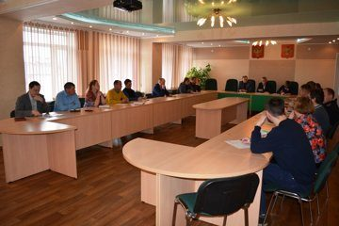](http://kortkeros.ru/d/dsc_0106_0.jpg)

В преддверии проведения праздничных мероприятий, посвященных Празднику Весны и Труда и 74-й годовщине Победы в Великой Отечественной войне 1941-1945 годов, для обеспечения антитеррористической безопасности все службы переведены на усиленный режим работы. Для усиления общественного порядка будет привлечена добровольная народная дружина. На период проведения праздничных мероприятий во всех организациях, деятельность которых связана с жизнеобеспечением и защитой населения, назначены ответственные дежурные.

Уважаемые жители Корткеросского района! На период праздничных мероприятий будет введено ограничение движения: 9 мая на всем протяжении по улице Набережной, с. Корткерос с 10 до 12 часов дня и в вечернее время с 21:00 до 22:30. Просим заранее продумать маршруты движения и не оставлять автотранспорт в непосредственной близости от проведения праздничных мероприятий. Призываем соблюдать правила безопасности.